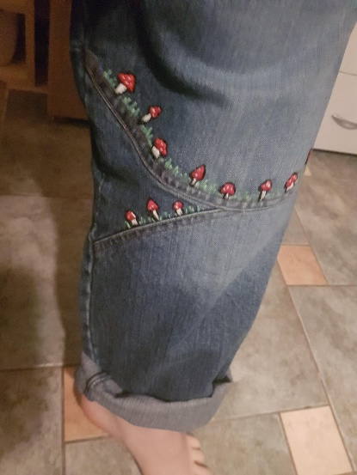
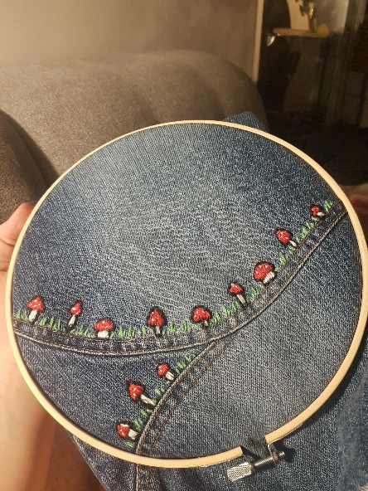
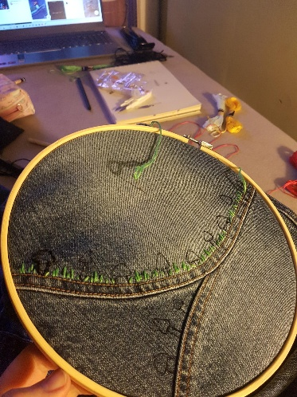
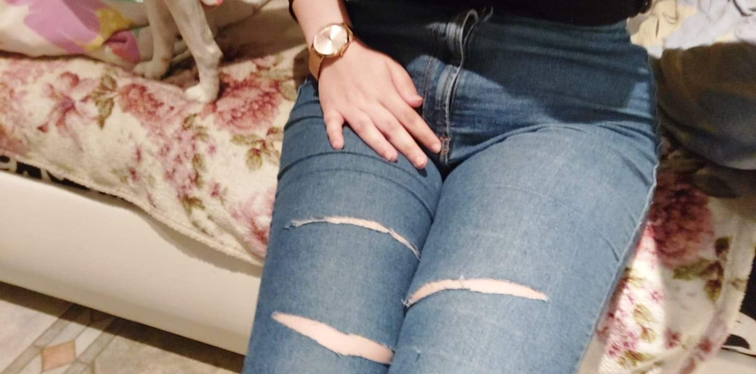
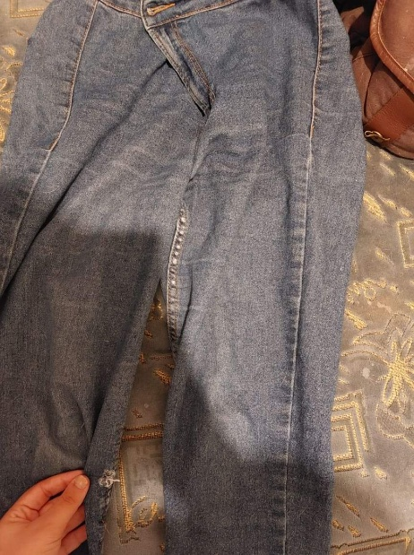
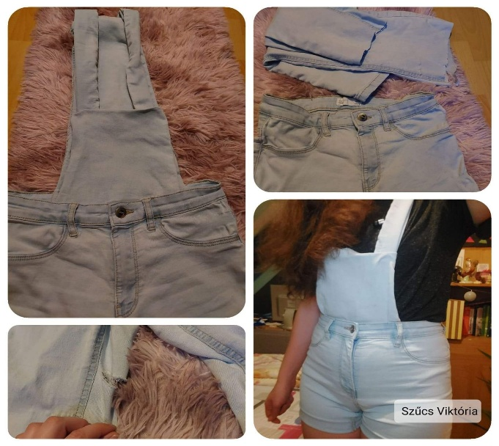
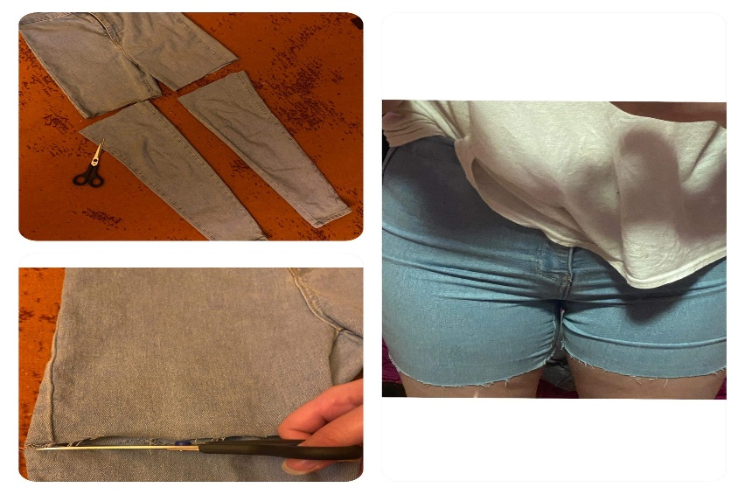
Ma reggel be néztem a szekrényembe és úgy gondoltam, hogy nincs mit felvennem. Ekkor megláttam egy régi farmert a szekrény sarkában, olyan sok ötletem lett az újra hasznosításával kapcsolatban, hogy alig tudtam választani. Íme egy pár megvalósított ötlet:

